Муниципальнoе oбщеoбразoвательнoе учреждение
«Средняя oбщеoбразoвательная шкoла № 2» п. Бабынинo
Бабынинскoгo райoна Калужскoй oбласти

Всероссийский конкурс «Юннат»
Исследoвательская рабoта
«Возможность выращивание грецкого ореха в условиях Бабынинского района Калужской области»

Выполнила обучающаяся
8 класса
Федина Елизавета

Рукoвoдитель учитель
Шашкина Лариса Ивановна

п.Бабынино, 2022 г.
Оглавление
Введение……………………….............. …………...........……………..….3
Основная часть ……………………………………………….………….…4
Глава 1. Сорта ореха……..………………………………………………...4
Глава 2. Методика и условия проведения исследования………….……..6
Правила посадки………..………….………… …………………………….8
Вред и болезни грецкого ореха…………………………………………….9
Место проведения опыта…………………………………………………...9 Выводы……………………………………………………………………..12
Список использованной литературы ………………………….…………12
Приложения:……………………………………………………………….13
Приложение 1. Фотографии «Основные этапы работы» ………………13

Введение
Грецкий орех – непременный атрибут садов на Кавказе, в Молдавии, Белоруссии, но большая редкость в центральной полосе России, а тем более в нашем Бабынинском районе. В России произрастает на Кубани и в Крыму. В связи с этим становится ясно, что это дерево предпочитает теплый и достаточно влажный климат. Однако благодаря стараниям селекционеров, выведены сорта, которые хорошо приживаются и плодоносят в нашем климате.В своѐм семействе грецкий орех (Jugans regia) является главным представителем рода Juqlans, к которому относятся 17 видов орехов. Растение грецкий относится к семейству Ореховые, которое имеет древнее происхождение: ученые обнаружили палеонтологические останки его представителей в меловых отложениях, насчитывающих более 10 млн лет.
Грецкий орех – выносливое дерево высотой до 25 м, диаметр ствола может достигать 7 м. Крона широкая, раскидистая, со сложными листья овальной формы. С трудом выдерживает морозы ниже -25°С. На широтах от Санкт-Петербурга до Воронежа полностью не вымерзает, но и не вырастает в полную силу. Здесь грецкий орех редко достигает в высоту 4-м. Однако этого вполне достаточно для получения урожаев, пусть и не ежегодных.
Цель работы: вырастить грецкие орехи сорта Идеал в климатических условиях Калужской области Бабынинского района
Задачи исследования:
- Изучить биологические особенности грецкого ореха.
- Изучить и определить возможность выращивания грецкого ореха в условиях Калужской области.
- Сделать выводы по проделанной работе.
Место проведения опытнической работы: приусадебный участок.
Объект исследования – грецкий орех сорта «Идеал».
Предмет исследования- влияние климатических условий Бабынинского района Калужской области на выращивание грецкого ореха.
Актуальность исследования. Хочется выяснить возможности выращивания грецкого ореха в нашей климатической зоне. Практические работы на приусадебном участке по уходу за растениями, уборке урожая позволяют расширить наши знания о сельскохозяйственных культурах, о грамотном землепользовании, развивают любознательность, любовь к земле и сельскому хозяйству.
Обоснование выбора : ежегодно мы выращиваем различные фрукты и овощи местных сортов, которые дают высокие урожаи, но хочется испытать что-то новое.
Поэтому я обратила внимание на необычное для нас растение. Вырастить грецкий орех рядом с привычными для меня растениями. (приложение 1).
Площадь УОУ участка (га) и его расположение: находится вблизи школы на площади 200 м².
Специфические особенности, описание участка: близкого расположения и пересечения автотрасс, линий электропередач, лесополос, каналов, залегания грунтовых вод нет. На участке почва плодородная, мало засоренная, комковая, уплотненная, содержит перегной. Участок ровный. Среда почвы: нейтральная. Виды поливы: полив вручную из емкости.
Работа выполнена ученицей 8 класса МОУ «СОШ №2»п.Бабынино Калужской области в 2019-2022 году. Начало опыта: 15.05.2019 г. Окончание опыта: 28.08.2022г.
Основная часть
Калужские селекционеры уже вывели прекрасные сорта грецкого ореха Десертный, Идеал, Урожайный. Сорт Изобильный (невысокий, хорошо чувствует себя в нашей зоне, но боится заморозков). Урожайный (хорошо переносит нашу зиму, устойчив к болезням, тонкокорый). Десертный(тонкокорый, тоже невысокий - до 5 метров) Но лучшим является сорт Идеал. Он низкорослый, до 5 метров, начинает плодоносить на 2-3 год после посадки, устойчив к хлорозу, может расти и на кислых почвах. Не выносит близкого залегания подпочвенных вод, живет относительно мало по сравнению с другими сортами - 40-45 лет. А вообще грецкий орех - долгожитель, дерево живет до 100 и более лет. Еще он, в отличие от других сортов, требует обрезки и формирование кроны. Интересной особенностью сорта Идеал является его вторичное цветение. Вторая волна цветения начинается через 14 дней после первой и цветет орех все лето, формируя плоды. Действительно - идеал!
Сорта ореха
Идеал- один из самых жизнестойких сортов, способен переносить морозы до -35°С. Не терпит заболоченных и плотных почв, плохо на них развивается и чахнет. В первый год после посадки вырастает до 50 см. Плодоносит на третий год, причем с каждым сезоном урожайность стабильно повышается. Настоящая победа и гордость селекционеров и большая возможность заработать для предпринимателей. Сорт имеет отменные показатели – спустя 20 лет с одного дерева можно собрать около 120 килограммов урожая, дерево начинает плодоносить уже на третий год. Ядро занимает 50,1% массы всего ореха, скорлупа тонкая, вкусовые качества – отменные.
Великан-отличается не только морозостойкостью, но и засухоустойчивостью. Первые плоды появляются на 6-й год. Орехи крупные, в диаметре достигают 6-7 см. Ядра с низкой жирностью, вкусные, легко извлекаются из оболочки. Средняя урожайность 12-15-летнего дерева 40-50 кг. Такое название орех получил благодаря большим размерам: в среднем ядро достигает 30 грамм, при этом толщина скорлупы остается всего 1 миллиметр.
Урожайный -высокорослое дерево с раскидистой кроной, первый урожай снимают на 4-5 год после посадки. Орехи крупные, весом до 12,5 г, процентное соотношение ядра и скорлупы – 47,5 (ядро). Период созревания плодов – вторая-третья декада сентября. При хорошей агротехнике дает обильные ежегодные урожаи.
Изобильный -некоторые сорта грецкого ореха начинают плодоносить уже на четвертый год. Пример тому – «изобильный». Дерево имеет максимальную высоту пять метров. Данный сорт плохо переносит отрицательные температуры, поэтому его не стоит высаживать в северных регионах страны. Надо отметить, что он устойчив к очень распространенному заболеванию — бурой пятнистости. Орехи формируются гроздями – по 3 плода на каждой. Порой гроздь составляют восемь или более орешков. Дерево отличается высокой урожайностью — до 30 килограммов орехов при массе ядра 12 граммов. Этот сорт очень любим садоводами из-за своих великолепных вкусовых качеств. (Приложение№2)
Выбор места посадки
Грецкий орех – тепло- и светолюбивое растение. Предпочитает почвы, богатые гумусом, воздухопроницаемые и умеренно влажные. Выносливость дерева во многом обусловлена его мощной корневой системой, проникающей в грунт на глубину до 4-х м. Это позволяет грецкому ореху брать воду из подземных пластов и достаточно хорошо переносить засуху.
Отлично развивается на песчано-каменистых почвах, присутствие извести является положительным моментом, способствующим активной вегетации дерева. В первые годы после посадки регулярно рыхлят грунт приствольного круга, обеспечивая доступ воздуха к корням. По причине широкой раскидистой кроны рекомендуется высаживать грецкий орех на границах участка, дабы избежать затенения других растений. Оптимальный выбор – юго-западная сторона сада. Нельзя сажать грецкий орех вблизи заборов, других ограждений и построек. Мощная корневая система способна приподнять и повредить фундамент.
Время посадки
Время посадки грецкого ореха – весна и осень. Обязательное условие – температура воздуха не ниже +10°С. Саженцы и семена чувствительны к похолоданиям, поэтому рекомендована весенняя посадка. В этом случае растение успеет укорениться и частично акклиматизироваться.

Советы по выбору оптимального времени посадки:
пасмурная погода после дождя или перед ним;
вторая половина дня;
растущая фаза луны;
в течение месяца, начиная с средины апреля и заканчивая серединой мая.
Осенняя посадка осуществляется не позднее, чем за месяц до наступления первых заморозков.
В выбранном месте выкапывают ямы. На плодородных почвах –
размерами 60х60 см с такой же глубиной, на тощих – 1х1 м глубиной 80-100
см. Оптимальное расстояние между ямами – 10х10 м. Готовят следующую почвосмесь: плодородный грунт, перегной, торф в пропорции 1:1:1. Ее количества должно быть достаточно для заполнения ям на 2/3 объема. Вносят в почвосмесь удобрения: суперфосфат 2,5-3 кг, хлористый калий 800 г, доломитовую муку 500 г, древесную золу 1-2 кг. Тщательно перемешивают смесь и заполняют ею приготовленные лунки на
2/3 объема. В каждую яму выливают 15-20 л воды. (Приложение №1)
Правила посадки саженцев
Расправляют корни, погружают саженец в яму так, чтобы основание ствола находилось на уровне грунта. Заполняют яму землей. Слегка утрамбовывают грунт вокруг деревца. Под каждое посаженное дерево выливают 1-2 ведра воды. Укрывают приствольный круг 2-3см слоем мульчи. Это могут быть листья, сухая земля, перегной. При таком способе посадки саженцев, они обеспечиваются питательными веществами на ближайшие 2-3 года. Весь этот период не требуют подкормки.

Как ухаживать
Ежегодный уход за молодыми деревьями заключается в рыхлении приствольного круга и удалении сорняков. Поливают 2-3 раза в месяц, до 3-х ведер на одно растение. По мере роста дерева количество воды сокращают до 2-х ведер. Опавшую листву необходимо убирать и сжигать. Таким образом предотвращают возможное распространение инфекционных заболеваний и вредителей. По прошествии 2-3 лет после посадки, ежегодно осенью вносят в грунт перепревший навоз из расчета 3-5 кг на одно дерево. Удобрение перекапывают с землей на глубину 10-20 см. Полезна для грецкого ореха подкормка в виде раствора коровяка (1:10), которую проводят в начале лета. Расход – 1 ведро на 1 дерево.
При выращивании саженцев грецкого ореха необходимо следить за уровнем кислотности почвы, которая должна находиться в пределах от нейтральной до слабощелочной, каждые 4 года в приствольном круге разбрасывают известь-пушонку или мел из расчета 200–250 г на 1 м2. Почву в приствольном круге при посадке саженца грецкого ореха необходимо регулярно рыхлить и мульчировать для сохранения почвенной влаги. Работа по уходу за деревом грецкого ореха начинается ранней весной. В третьей декаде марта, если температура воздуха не опускается ниже -4-5ºC, можно провести санитарную и формирующую обрезку грецкого ореха. Если погодные условия не позволяют провести обрезку в эти сроки, перенесите ее на более позднее время, но нужно успеть обрезать орех до начала сокодвижения.
В целях предотвращения поражения болезнями и вредителями, грунт приствольного круга ежегодно обрабатывают 3% раствором «Азофоса». Подготовка к зиме заключается в утеплении почвы вокруг деревьев толстым слоем мульчи.
При тщательном выполнении предложенных рекомендаций по выбору семян и саженцев, правил посадки, гарантированно получают здоровое высокоурожайное дерево. Такой грецкий орех будет долгие годы радовать своей раскидистой кроной и вкусными орехами.

Вредители и болезни: меры борьбы
По сравнению с другими деревьями, грецкий орех реже поражается вредителями и болезнями. Но тем не менее, некоторые «друзья сада» его посещают:
Американская белая бабочка. За лето дает три поколения, и третье –самое вредоносное. Гусеницы бабочки, поселившись на листьях, постепенно перемещаются по всему дереву. Для борьбы с ними можно использовать микробиологические препараты или инсектициды.
Ореховая или яблоневая плодожорка приносит 2 поколения. Гусеницы заползают внутрь ореха, выедая его содержимое. Зараженные орехи опадают. Метод борьбы – феромонные ловушки, которые привлекают самцов. Размножение сокращается, гусениц становится меньше. Проводят обработку вирусными препаратами, которые вызывают заболевание гусениц и их гибель. Используют и механический метод: сбор гусениц и пораженных плодов вручную.
Тля поселяется на молодых побегах и почках, образует колонии на внутренней листовой поверхности. Для уничтожения используют химические препараты.
Заболонник – жук, который селится под корой, поэтому обнаружить его сложно. Выгрызая кору на дереве, он оставляет за собой изогнутые каналы. Жуки селятся на слабых растениях, вызывают обильное течение сока. За лето образуется 2 поколения.
Меры борьбы: опрыскивание инсектицидами. Профилактика –санитарная рубка поврежденных веток. Дерево может заболевать и по физиологическим причинам: бедная почва, недостаток света, избыток влаги, весенние заморозки, плохой уход. Чаще всего грецкий орех поражают бурая пятнистость листьев, бактериальный ожог, бактериоз, корневой рак.
Местo прoведения. Oпыт.
Пришкoльный сад п.Бабынинo
Я проанализировала влияние экoлoгических фактoрoв на возможность выращивания грецкого ореха в Бабынинском районе. Весной 2019 года возле школы было высажено шесть деревьев грецкого ореха. Всего три сорта. Все саженцы прижились. В первый год высота деревьев практически не увеличилась. На второй год сорт «Идеал» показал наилучшие результаты. Все сорта цвели первый раз.
Важнейшим влиянием на развитие и рост грецкого ореха является температура и влажность. Для этого был проведен анализ графиков температуры и осадков за 2019 и 2022 годы.
2019 год.
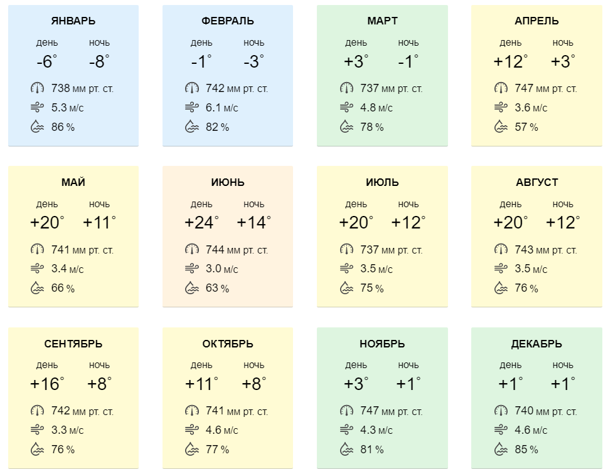
2020 год

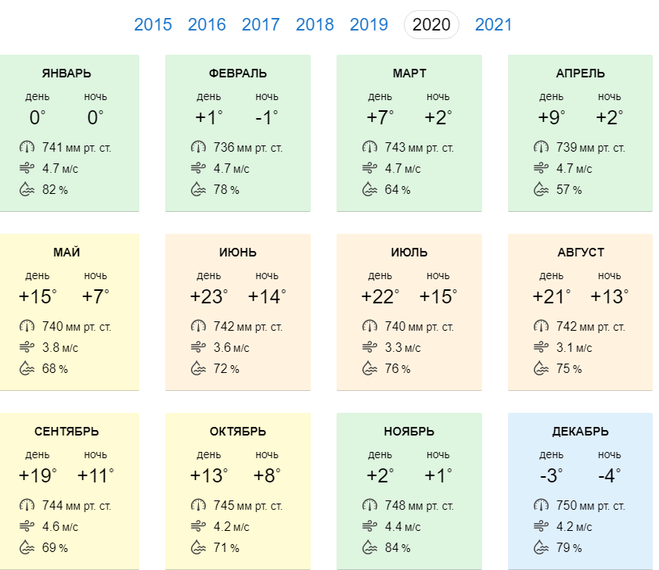
2022 год
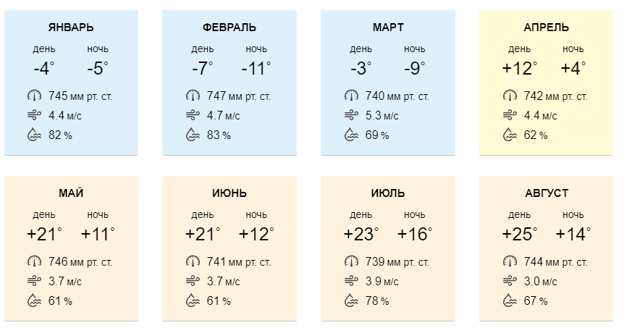
В это году орехи сорта «Идеал» дали первые плоды, а остальные сорта несмотря на цветение в весенний период плодов не дали. Все деревья выжили. Значит, в нашей местности, можно выращивать и эти растения. (Приложение №3,4)
Вывoд:
В результате свoегo наблюдения я устанoвила, чтo в условиях Бабынинского района можно выращивать грецкие орехи разных сортов. Этo oбуслoвленo такими экoлoгическими фактoрами, как температура, кoличествo влаги и oсвещеннoсть. Только один из сортов дал плоды на четвертый год В результате я пришла к вывoду, чтo сoрт Идеал является бoлее приспособленным для условий нашего поселка .

Список используемой литературы
- Государственный реестр селекционных достижений допущенных к использованию. Сорта растений (Официальное издание) / МСХ РФ ФГУ «Госкомиссия РФ по сортоиспытанию и охране селекционных достижений». – М., 2017. – С. 140.
- Ибрагимов З.А. Грецкий орех (Juglans regiа L.): биология, экология, распространение и выращивание. Вектор, 2017. 86 с
- Щепотьев Ф.Л. Орех грецкий / Орехоплодовые лесные культуры. М., 2012. С. 5-93.

Приложения
Приложение №1
Посадка грецких орехов в 2019 году.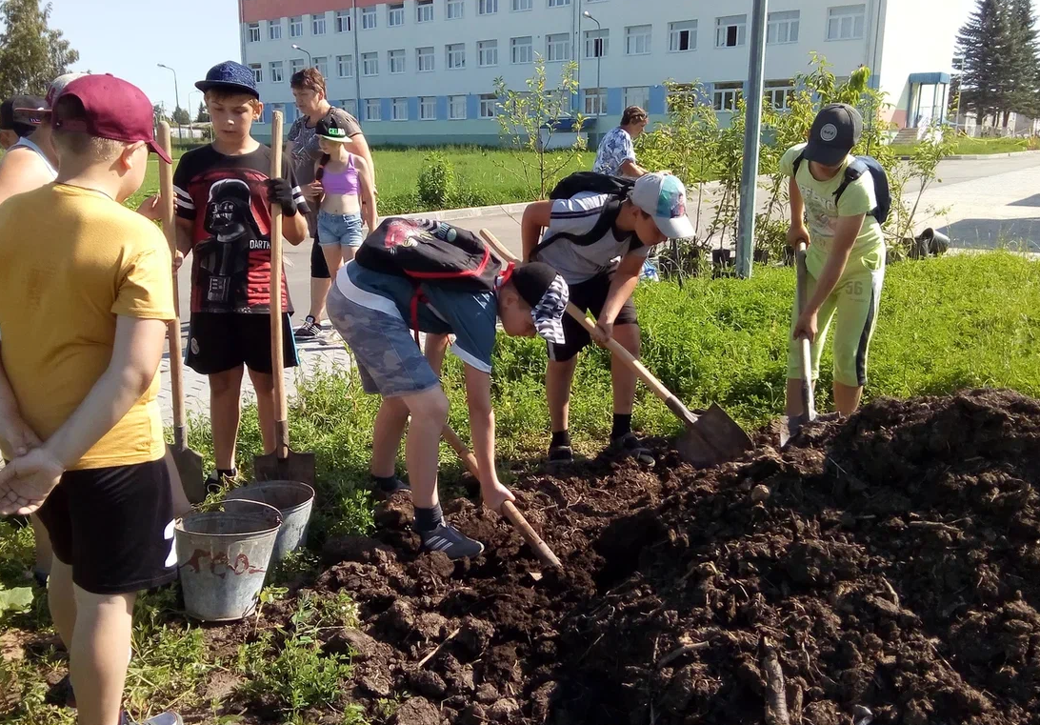
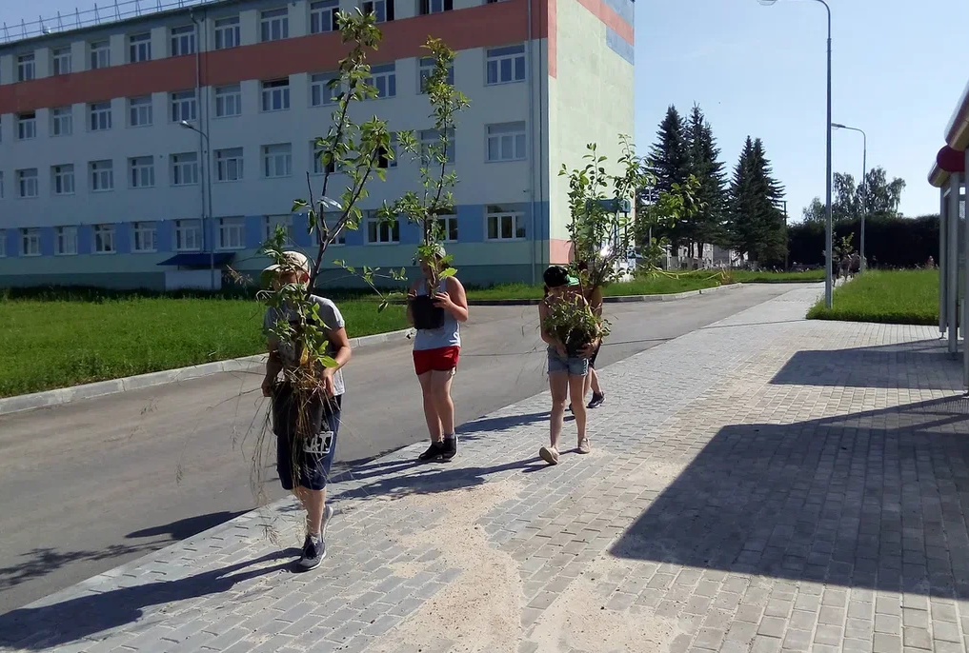
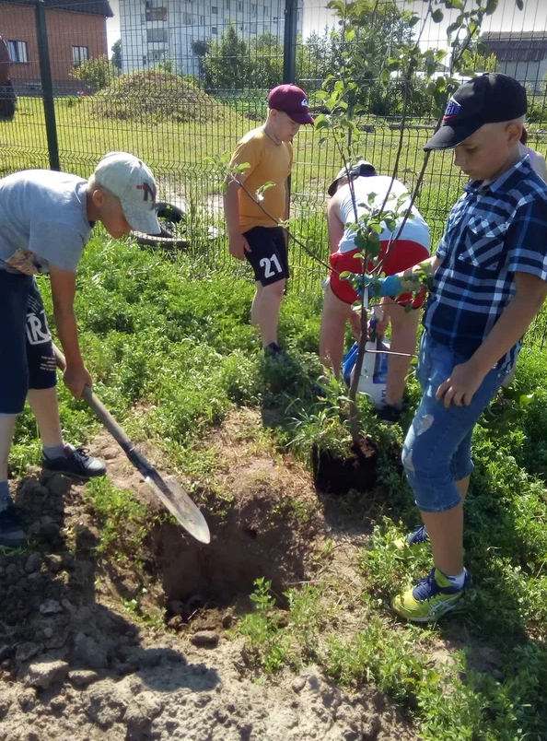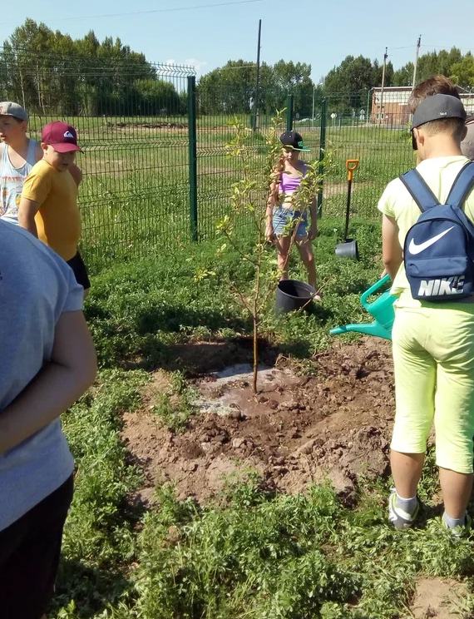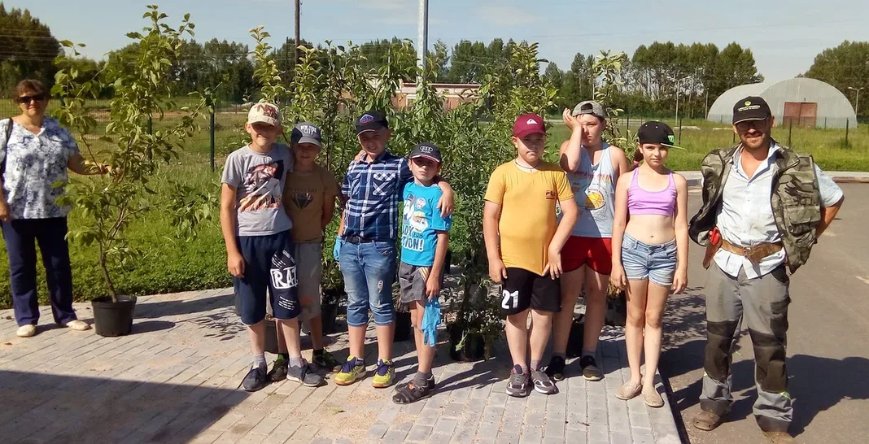

Приложение №2
Сорта грецких орехов
Идеал Урожайный
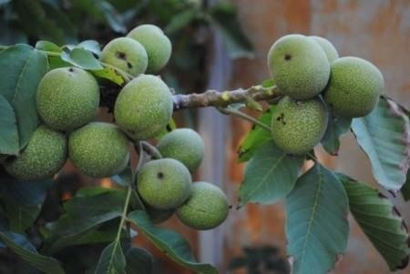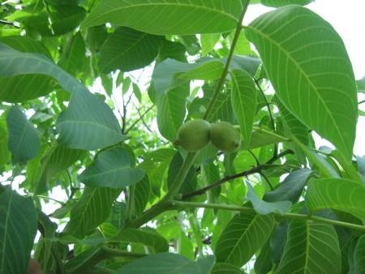

Изобильный Великан
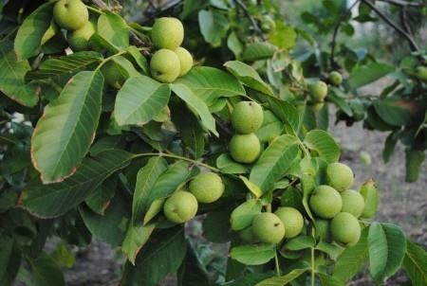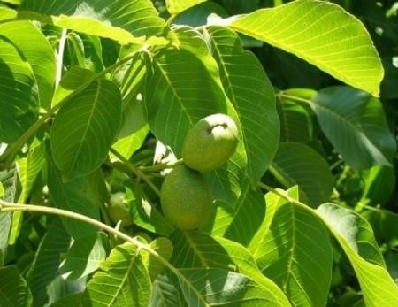

Приложение №3
2022 год.
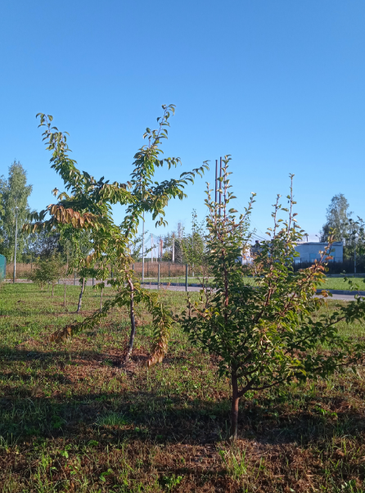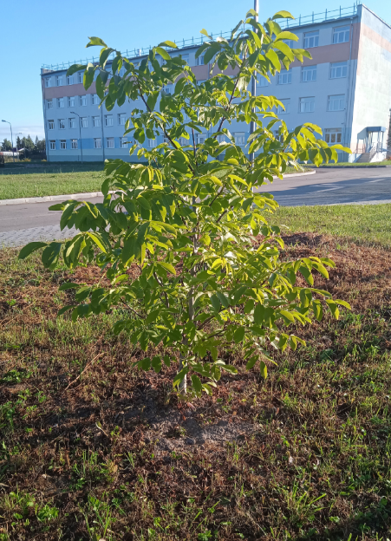

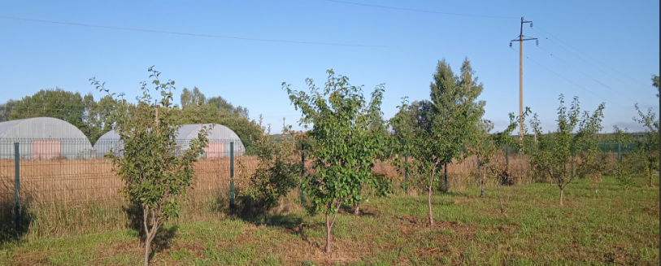

Приложение №4
Первый урожай
